Gorlice, dnia 27października 2023 r.
OGŁOSZENIE BURMISTRZA MIASTA GORLICE
o wyłożeniu do publicznego wglądu projektu zmiany miejscowego planu zagospodarowania przestrzennego „Miasto Gorlice – Plan Nr 2”, projektu zmiany miejscowego planu zagospodarowania przestrzennego „Miasto Gorlice – Plan Nr 3” oraz projektów zmian miejscowego planu zagospodarowania przestrzennego „Miasto Gorlice – Plan Nr 4”wraz z prognozami oddziaływania na środowisko

Na podstawie art. 17 pkt 9 i 11 ustawy z dnia 27 marca 2003 r. o planowaniu i zagospodarowaniu przestrzennym (t.j. Dz. U. z 2023 r., poz. 977, poz. 1506, poz. 1597) w związku z art. 67 ust. 3 pkt 4 ustawy z dnia 7 lipca 2023 r. o zmianie ustawy o planowaniu i zagospodarowaniu przestrzennym oraz niektórych innych ustaw(Dz. U. z 2023 r. poz. 1688), art. 39 ust. 1, w związku z art. 54 ust. 2 ustawy z dnia 3 października 2008 r. o udostępnieniu informacji o środowisku i jego ochronie, udziale społeczeństwa w ochronie środowiska oraz o ocenach oddziaływania na środowisko (t.j. Dz. U. z 2023 r., poz. 1094 z późń. zm.) oraz Uchwał:
- Nr 710/LIV/2023 Rady Miasta Gorlice z dnia 26 stycznia 2023 r. w sprawie przystąpienia do zmiany miejscowego planu zagospodarowania przestrzennego „Miasto Gorlice – Plan Nr 2” dla terenu położonego przy ul. Sokolskiej w Gorlicach,
- Nr 711/LIV/2023 Rady Miasta Gorlice z dnia 26 stycznia 2023 r. w sprawie przystąpienia do zmiany miejscowego planu zagospodarowania przestrzennego „Miasto Gorlice – Plan Nr 4” dla terenu położonego w rejonie ul. Władysława Sikorskiego oraz dla terenów położonych w rejonie ul. Stróżowskiej w Gorlicach,
- Nr 723/LV/2023 Rady Miasta Gorlice z dnia 23 lutego 2023 r. w sprawie przystąpienia do zmiany miejscowego planu zagospodarowania przestrzennego „Miasto Gorlice – Plan Nr 4”,
- Nr 753/LVIII/2023 Rady Miasta Gorlice z dnia 20 kwietnia 2023 r. w sprawie przystąpienia do zmiany miejscowego planu zagospodarowania przestrzennego „Miasto Gorlice – Plan Nr 3” dla terenu położonego w rejonie ul. Zamkowej w Gorlicach,
- Nr 767/LIX/2023 Rady Miasta Gorlice z dnia 11 maja 2023 r. w sprawie przystąpienia do zmiany miejscowego planu zagospodarowania przestrzennego „Miasto Gorlice – Plan Nr 4” dla obszaru położonego dla obszaru położonego pomiędzy ul. Biecką, a ul. Parkową w Gorlicach,
- Nr 766/LIX/2023 Rady Miasta Gorlice z dnia 11 maja 2023 r. w sprawie przystąpienia do zmiany miejscowego planu zagospodarowania przestrzennego „Miasto Gorlice – Plan Nr 3” dla obszaru położonego w rejonie ulic Karwacjanów i Stróżowskiej w Gorlicach,
- Nr 780/LX/2023 Rady Miasta Gorlice z dnia 22 czerwca 2023 r. w sprawie przystąpienia do zmiany miejscowego planu zagospodarowania przestrzennego „Miasto Gorlice - Plan Nr 4” dla obszaru położonego przy ul. Wesołej w Gorlicach,
zawiadamiam o wyłożeniu do publicznego wglądu projektu:
- zmiany miejscowego planu zagospodarowania przestrzennego „Miasto Gorlice – Plan Nr 2” dla terenu położonego przy ul. Sokolskiej w Gorlicach,
- zmiany miejscowego planu zagospodarowania przestrzennego „Miasto Gorlice – Plan Nr 4” dla terenu położonego w rejonie ul. Władysława Sikorskiego oraz dla terenów położonych w rejonie ul. Stróżowskiej w Gorlicach,
- zmiany miejscowego planu zagospodarowania przestrzennego „Miasto Gorlice – Plan Nr 4”,
- zmiany miejscowego planu zagospodarowania przestrzennego „Miasto Gorlice – Plan Nr 3” dla terenu położonego w rejonie ul. Zamkowej w Gorlicach,
- zmiany miejscowego planu zagospodarowania przestrzennego „Miasto Gorlice – Plan Nr 4” dla obszaru położonego dla obszaru położonego pomiędzy ul. Biecką, a ul. Parkową w Gorlicach,
- zmiany miejscowego planu zagospodarowania przestrzennego „Miasto Gorlice – Plan Nr 3” dla obszaru położonego w rejonie ulic Karwacjanów i Stróżowskiej w Gorlicach,
- zmiany miejscowego planu zagospodarowania przestrzennego „Miasto Gorlice - Plan Nr 4” dla obszaru położonego przy ul. Wesołej w Gorlicach,
wraz z prognozami oddziaływania na środowisko.
Wyłożenie do publicznego wglądu projektów zmian planów odbędzie się w dniach od 6 listopada 2023 r. do 28 listopada 2023 r. w siedzibie Urzędu Miejskiego w Gorlicach, Rynek 2, 38-300 Gorlice, pokój nr 109A w godzinach pracy Urzędu. Projekty zmian planów wraz z prognozami oddziaływania na środowisko będą również udostępnione w Biuletynie Informacji Publicznej Urzędu Miejskiego w Gorlicach pod adresem https://bip.malopolska.pl/umgorlice → Burmistrz → Ogłoszenia, obwieszczenia i zawiadomienia → zakładka 2023.
Zakres obszarów objętych projektami zmian planów przedstawiają załączniki graficzne do niniejszego Ogłoszenia oraz przy Obwieszczeniu zamieszczony na tablicy ogłoszeń Urzędu Miejskiego w Gorlicach.
Dyskusja publiczna nad rozwiązaniami przyjętymi w projektach zmian planów odbędzie się w Urzędzie Miejskim w Gorlicach, Rynek 2, 38-300 Gorlice, w pokoju nr 109A w dniu 13 listopada 2023 r. o godz. 10.00.
Zgodnie z art. 18 ust. 1 ustawy o planowaniu i zagospodarowaniu przestrzennym(t.j. Dz. U. z 2023 r., poz. 977, poz. 1506, poz. 1597) w związku z art. 67 ust. 3 pkt 4 ustawy z dnia 7 lipca 2023 r. o zmianie ustawy o planowaniu i zagospodarowaniu przestrzennym oraz niektórych innych ustaw(Dz. U. z 2023 r. poz. 1688), każdy, kto kwestionuje ustalenia przyjęte w projekcie zmiany miejscowego planu, może wnieść uwagi.
Uwagi do projektów zmian planów należy składać do Burmistrza Miasta Gorlice w formie papierowej lub elektronicznej, w tym za pomocą środków komunikacji elektronicznej, w szczególności poczty elektronicznej na adres email: um@um.gorlice.pl z podaniem imienia i nazwiska lub nazwy jednostki organizacyjnej i adresu, oznaczenia nieruchomości, której uwaga dotyczy, w nieprzekraczalnym terminie do dnia 13 grudnia 2023 r. włącznie.
Jednocześnie informuję, że zgodnie z art. 46 pkt. 1 oraz art. 54 ust. 2 ustawy o udostępnianiu informacji o środowisku i jego ochronie, udziale społeczeństwa w ochronie środowiska oraz o ocenach oddziaływania na środowisko, projekt zmiany miejscowego planu podlega strategicznej ocenie oddziaływania na środowisko, z zapewnieniem możliwości udziału społeczeństwa w okresie jego wyłożenia do publicznego wglądu. Uwagi do prognoz oddziaływania na środowisko do projektów zmian planów mogą być wnoszone w terminie do dnia 13 grudnia 2023 r. włącznie, w formie pisemnej do Burmistrza Miasta Gorlice, ustnie do protokołu lub za pomocą środków komunikacji elektronicznej, na adres email: um@um.gorlice.pl, bez konieczności opatrywania ich bezpiecznym podpisem, o którym mowa w ustawie z dnia 18 września 2001 r. o podpisie elektronicznym z podaniem imienia i nazwiska lub nazwy jednostki organizacyjnej i adresu, oznaczenia nieruchomości, której uwaga dotyczy.
Organem właściwym do rozpatrzenia uwag będzie Burmistrz Miasta Gorlice.

Burmistrz Miasta Gorlice
Rafał Kukla

Zgodnie z art. 13 ust. 1 i 2 rozporządzenia Parlamentu Europejskiego i Rady (UE) 2016/679 z dnia 27 kwietnia 2016 r. w sprawie ochrony osób fizycznych w związku z przetwarzaniem danych osobowych i w sprawie swobodnego przepływu takich danych oraz uchylenia dyrektywy 95/46/WE (ogólne rozporządzenie o ochronie danych) (Dz. Urz. UE L 119 z 4 maja 2016 r., str. 1), dalej "RODO", informuję, że:
Administratorem danych osobowych jest Burmistrz Miasta Gorlice, z siedzibą Urząd Miejski w Gorlicach, Rynek 2, 38 – 300 Gorlice, e-mail: um@um.gorlice.pl. Przetwarzanie danych jest niezbędne do wypełnienia obowiązku prawnego ciążącego na administratorze. Dane są przechowywane przez czas określony w szczególnych przepisach prawa. Osobie której dane dotyczą, przysługuje prawo do wglądu w swoje dane i prawo ich uzupełniania. Szczegółowe informacje dotyczące przetwarzania danych podane są klauzuli informacyjnej dostępnej w siedzibie oraz Biuletynie Informacji Publicznej Administratora w zakładce RODO. (https://bip.malopolska.pl/umgorlice,m,321658,rodo.html)

Załącznik Nr 1 do Ogłoszenia o wyłożeniu do publicznego wglądu zmiany planu (zmiana planu „Miasto Gorlice – Plan Nr 2” dla terenu położonego przy ul. Sokolskiej w Gorlicach - Uchwała Nr 710/LIV/2023 Rady Miasta Gorlice)
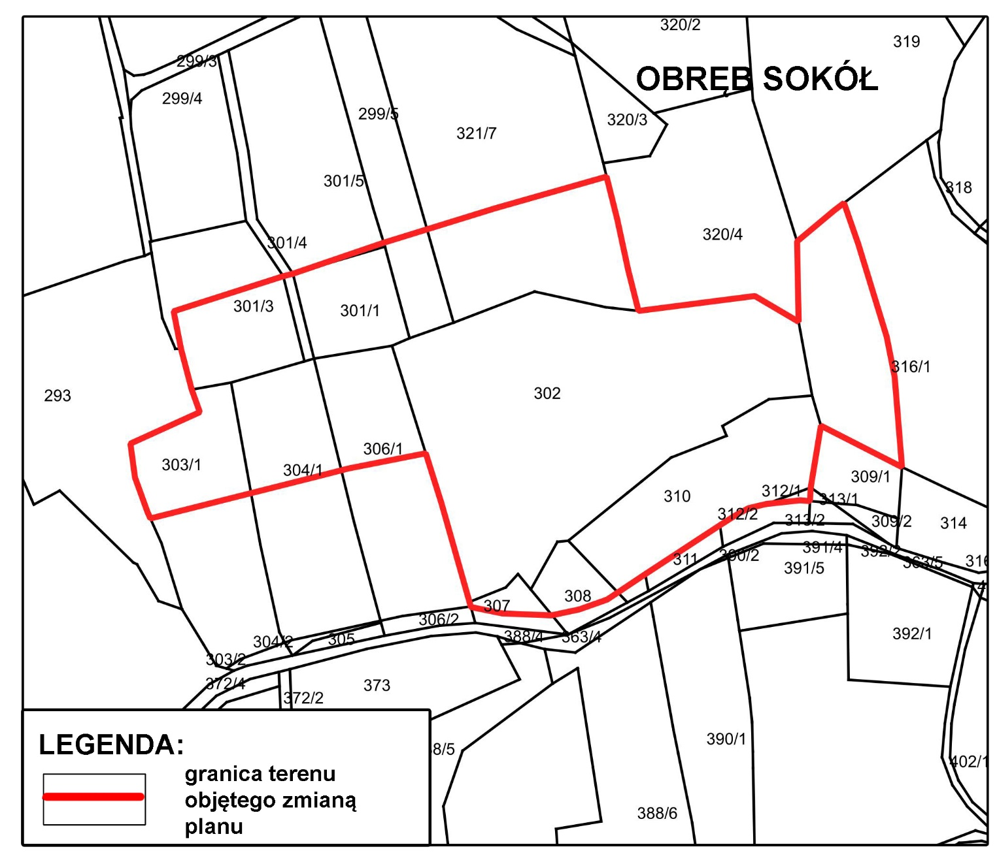
Załącznik Nr 2 do Ogłoszenia o wyłożeniu do publicznego wglądu zmiany planu (zmiana planu „Miasto Gorlice – Plan Nr 4” dla terenu położonego w rejonie ul. Władysława Sikorskiego oraz dla terenów położonych w rejonie ul. Stróżowskiej w Gorlicach - Uchwała Nr 711/LIV/2023 Rady Miasta Gorlice)
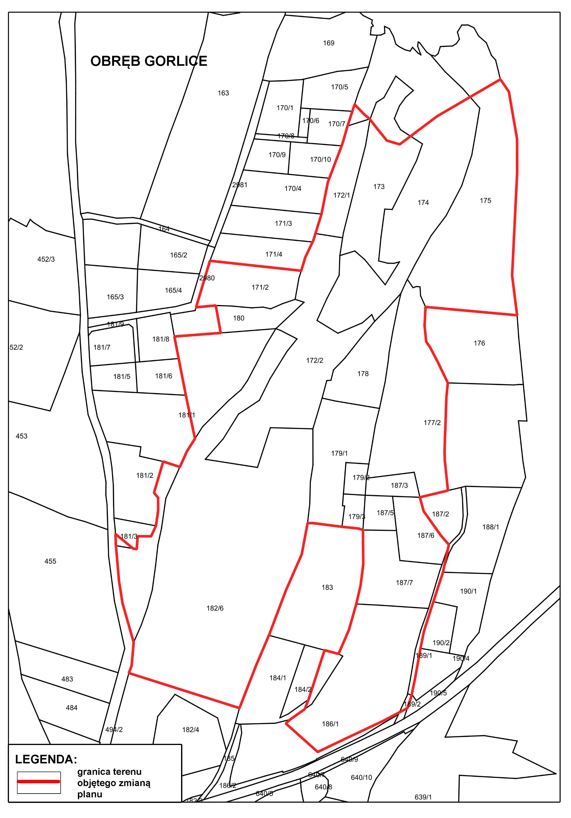

)

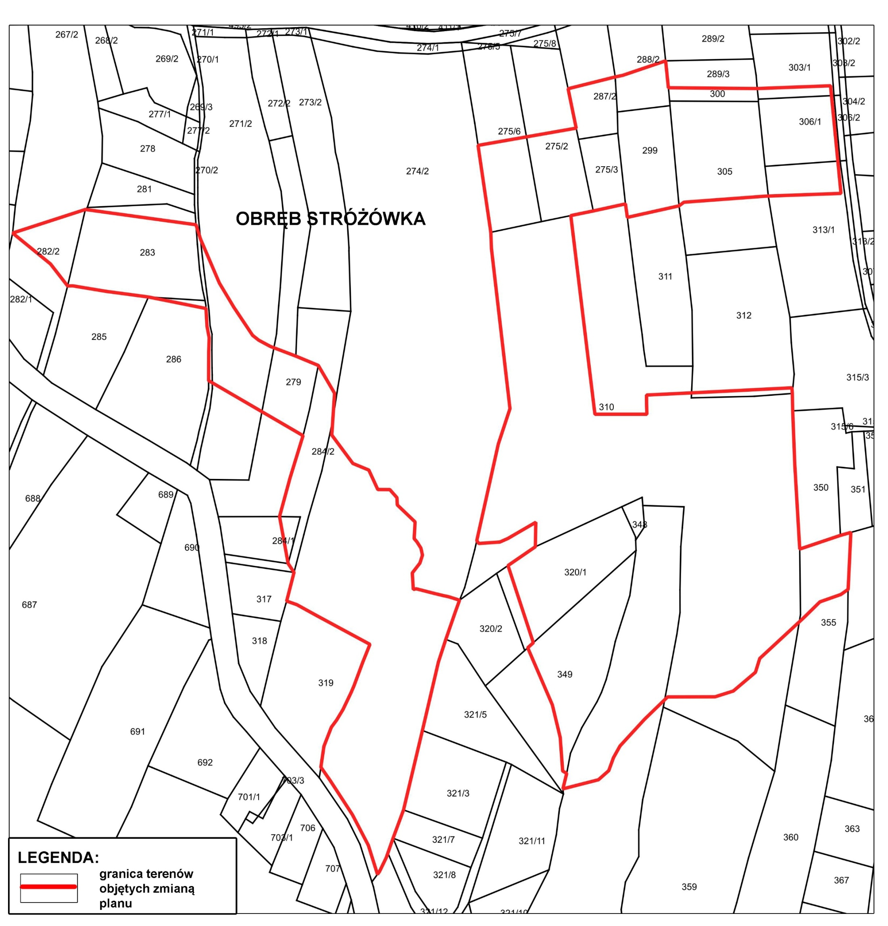
Załącznik Nr 3 do Ogłoszenia o wyłożeniu do publicznego wglądu zmiany planu (zmiana planu „Miasto Gorlice – Plan Nr 4” dla terenu położonego w rejonie ul. Władysława Sikorskiego oraz dla terenów położonych w rejonie ul. Stróżowskiej w Gorlicach - Uchwała Nr 711/LIV/2023 Rady Miasta Gorlice)

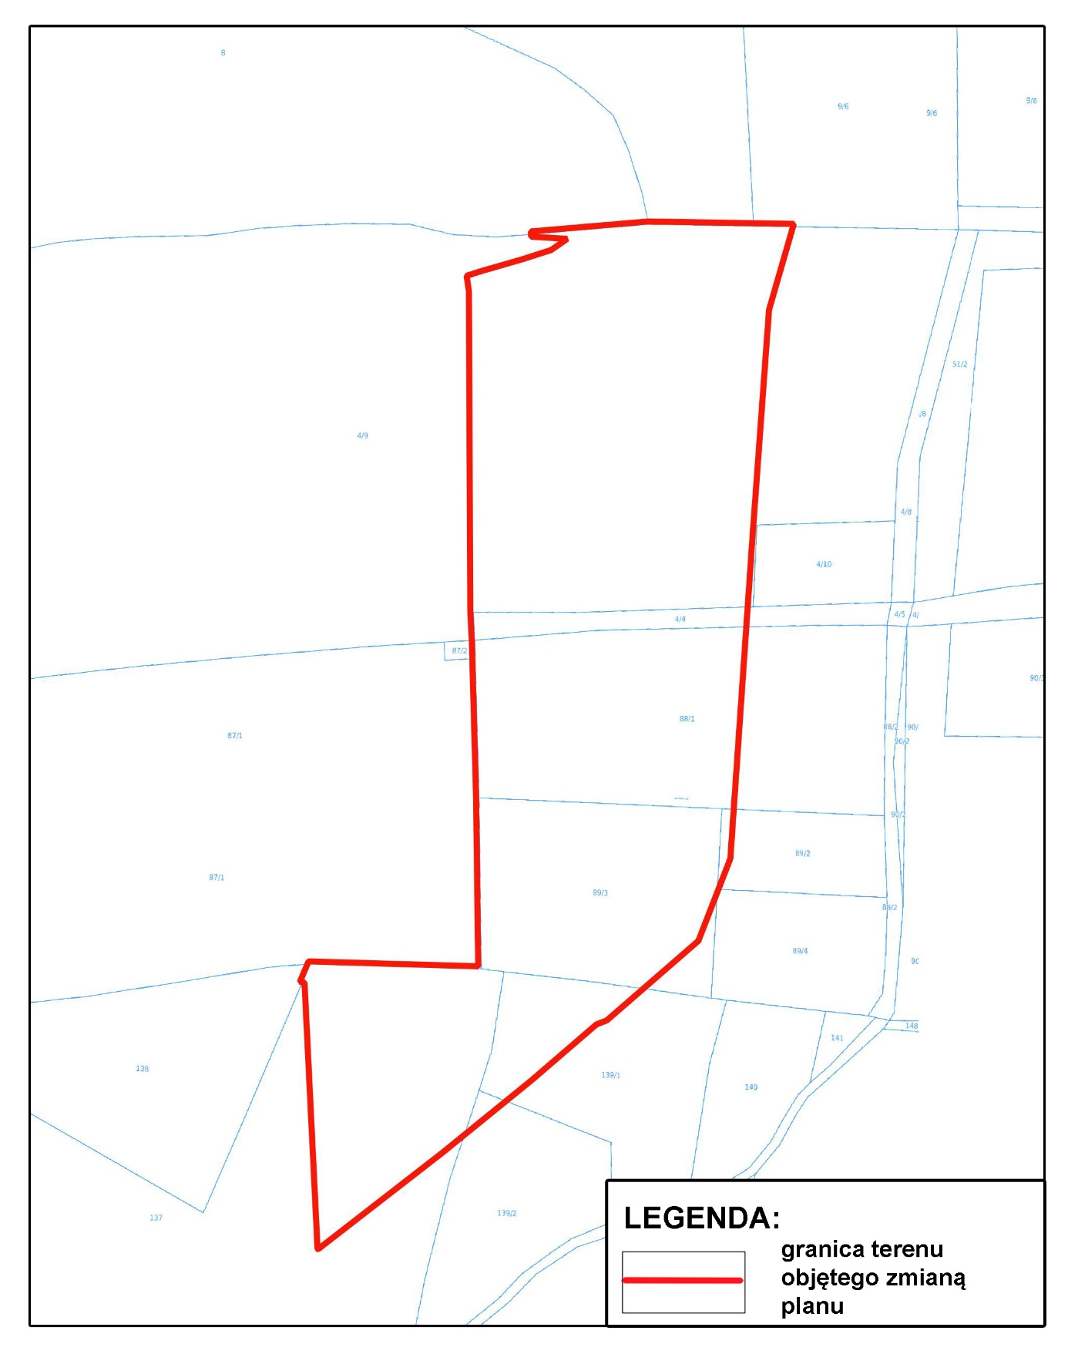
Załącznik Nr 4 do Ogłoszenia o wyłożeniu do publicznego wglądu do zmiany planu (zmiana miejscowego planu zagospodarowania przestrzennego „Miasto Gorlice – Plan Nr 3” dla obszaru położonego w rejonie ul. Zamkowej w Gorlicach - Uchwała Nr 753/LVIII/2023 Rady Miasta Gorlice)

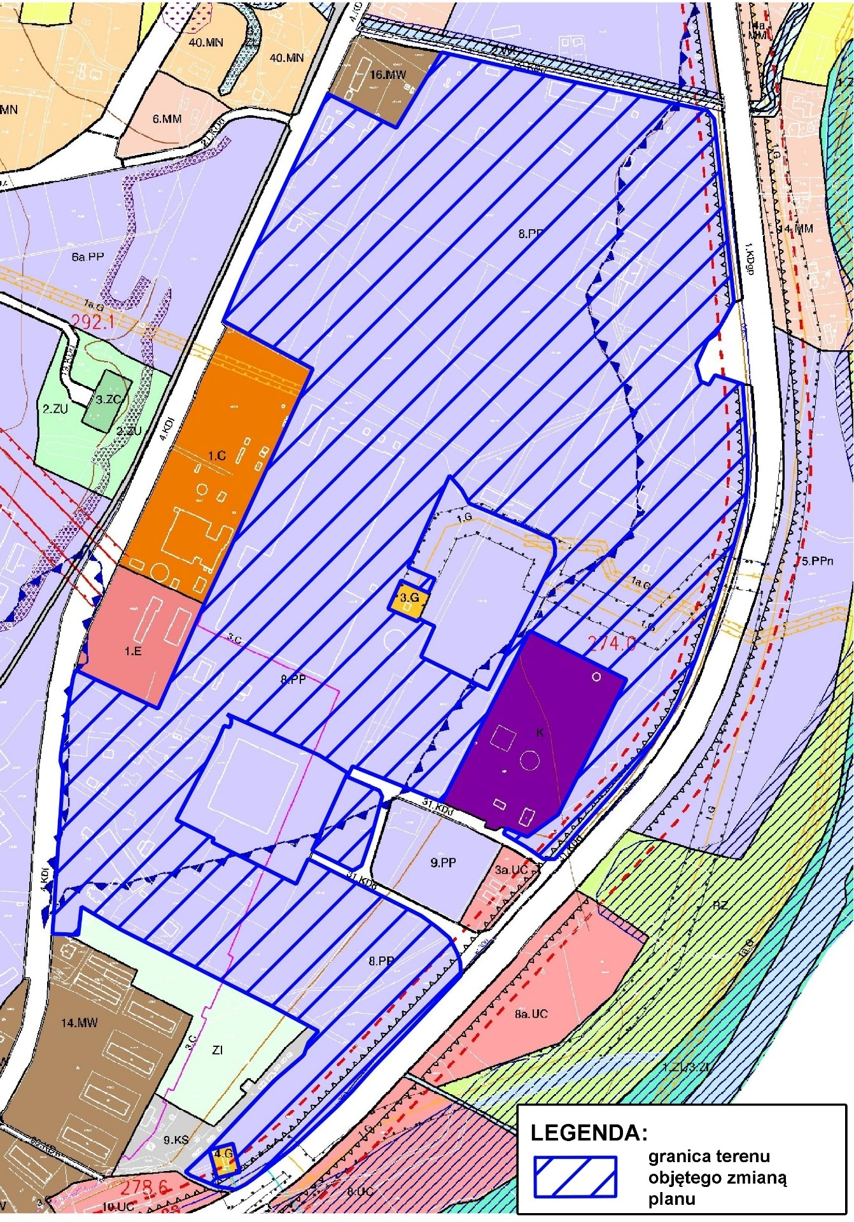
Załącznik Nr 5 do Ogłoszenia o wyłożeniu do publicznego wglądu zmiany planu (zmiana planu „Miasto Gorlice – Plan Nr 4” - Uchwała Nr 723/LV/2023

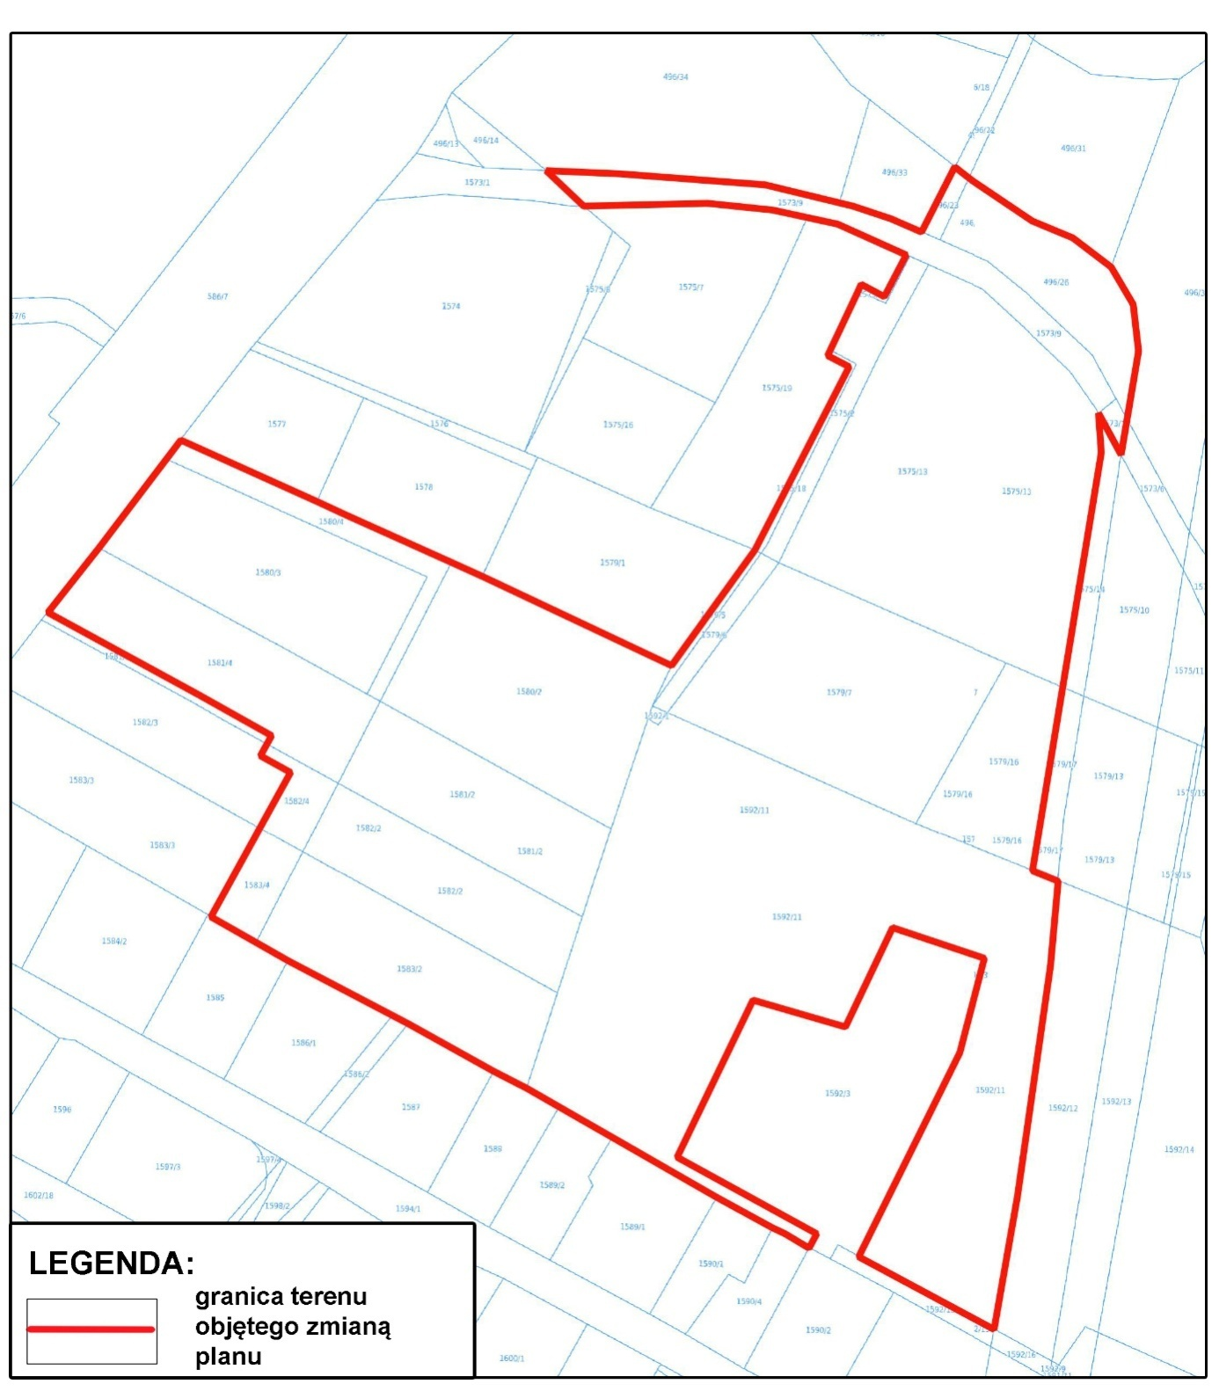
Załącznik Nr 6 do Ogłoszenia o wyłożeniu do publicznego wglądu zmiany planu (zmiana miejscowego planu zagospodarowania przestrzennego „Miasto Gorlice – Plan Nr 4” dla obszaru położonego pomiędzy ul. Biecka, a ul. Parkową w Gorlicach - Uchwała Nr 767/LIX/2023 Rady Miasta Gorlice)

Załącznik Nr 7 do Ogłoszenia o wyłożeniu do publicznego wglądu zmiany planu (zmiana miejscowego planu zagospodarowania przestrzennego „Miasto Gorlice – Plan Nr 3” dla obszaru położonego w rejonie ulic Karwacjanów i Stróżowskiej w Gorlicach - Uchwała Nr 766/LIX/2023 Rady Miasta Gorlice)
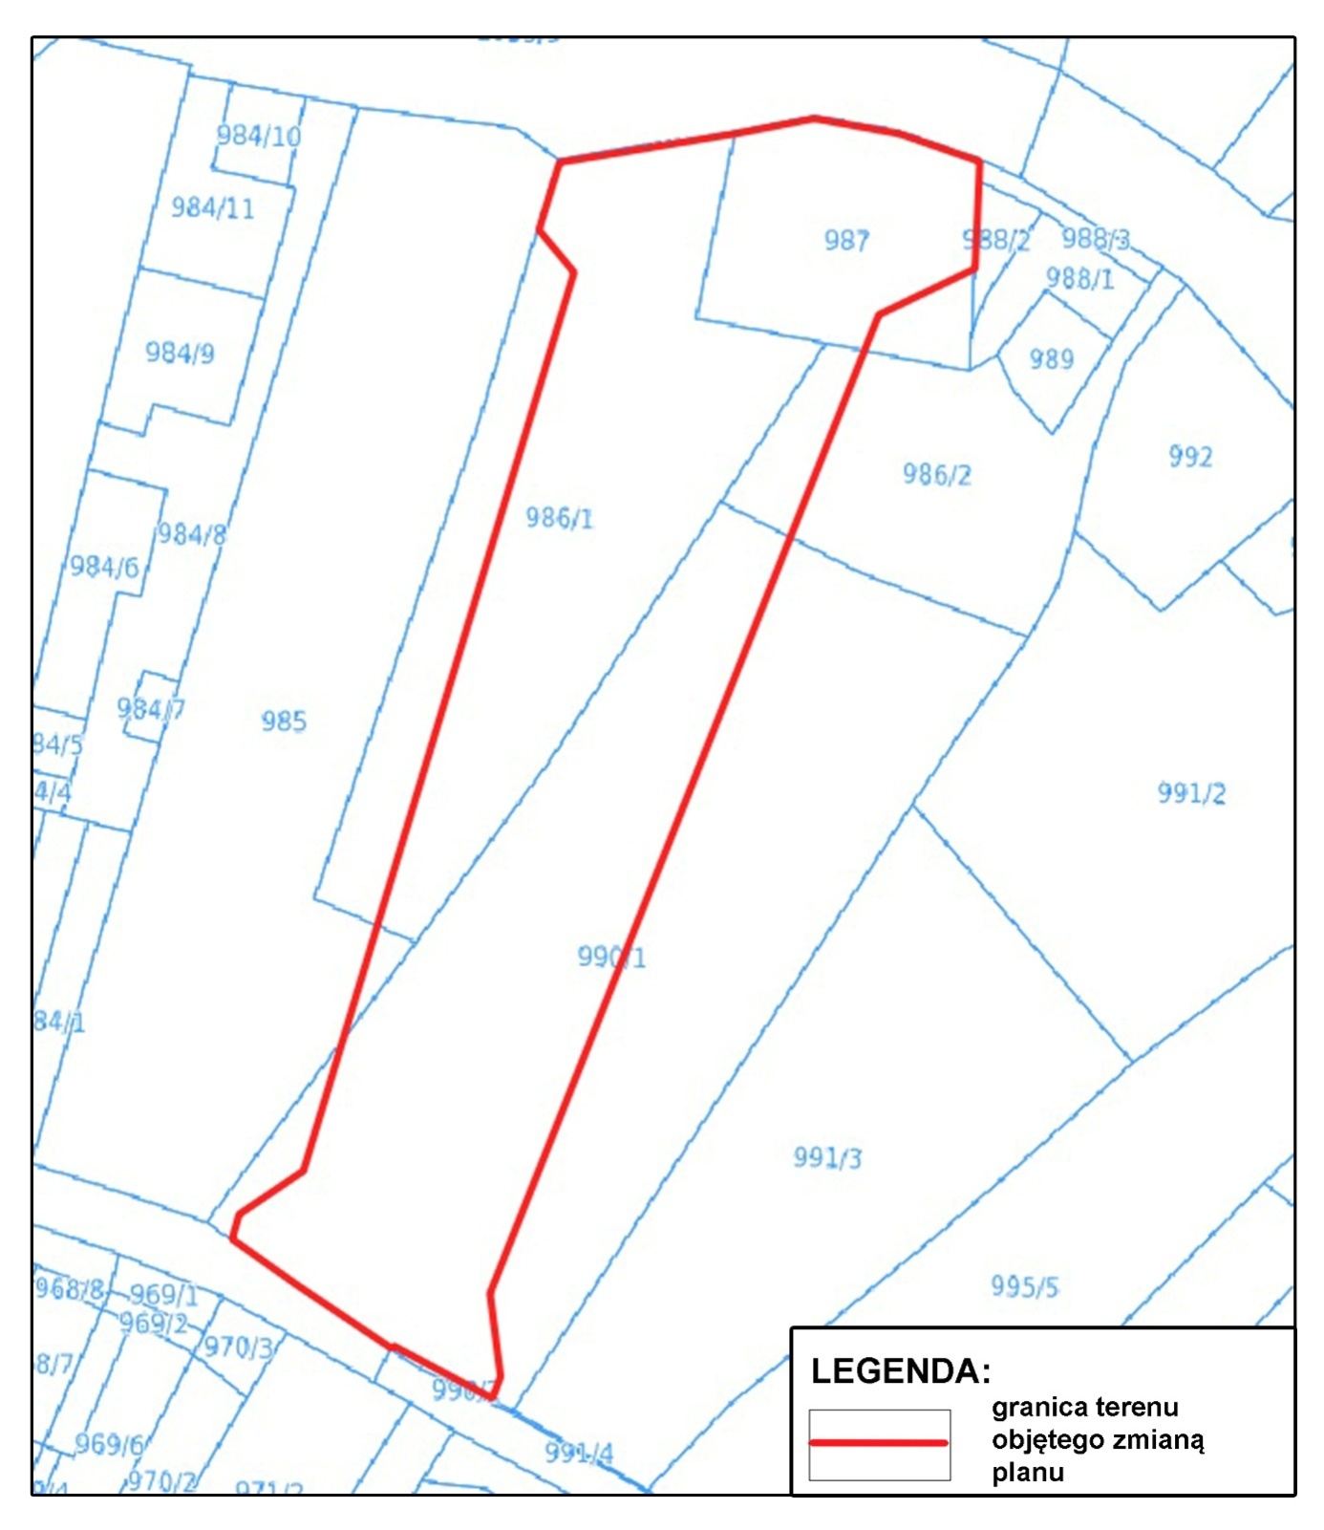

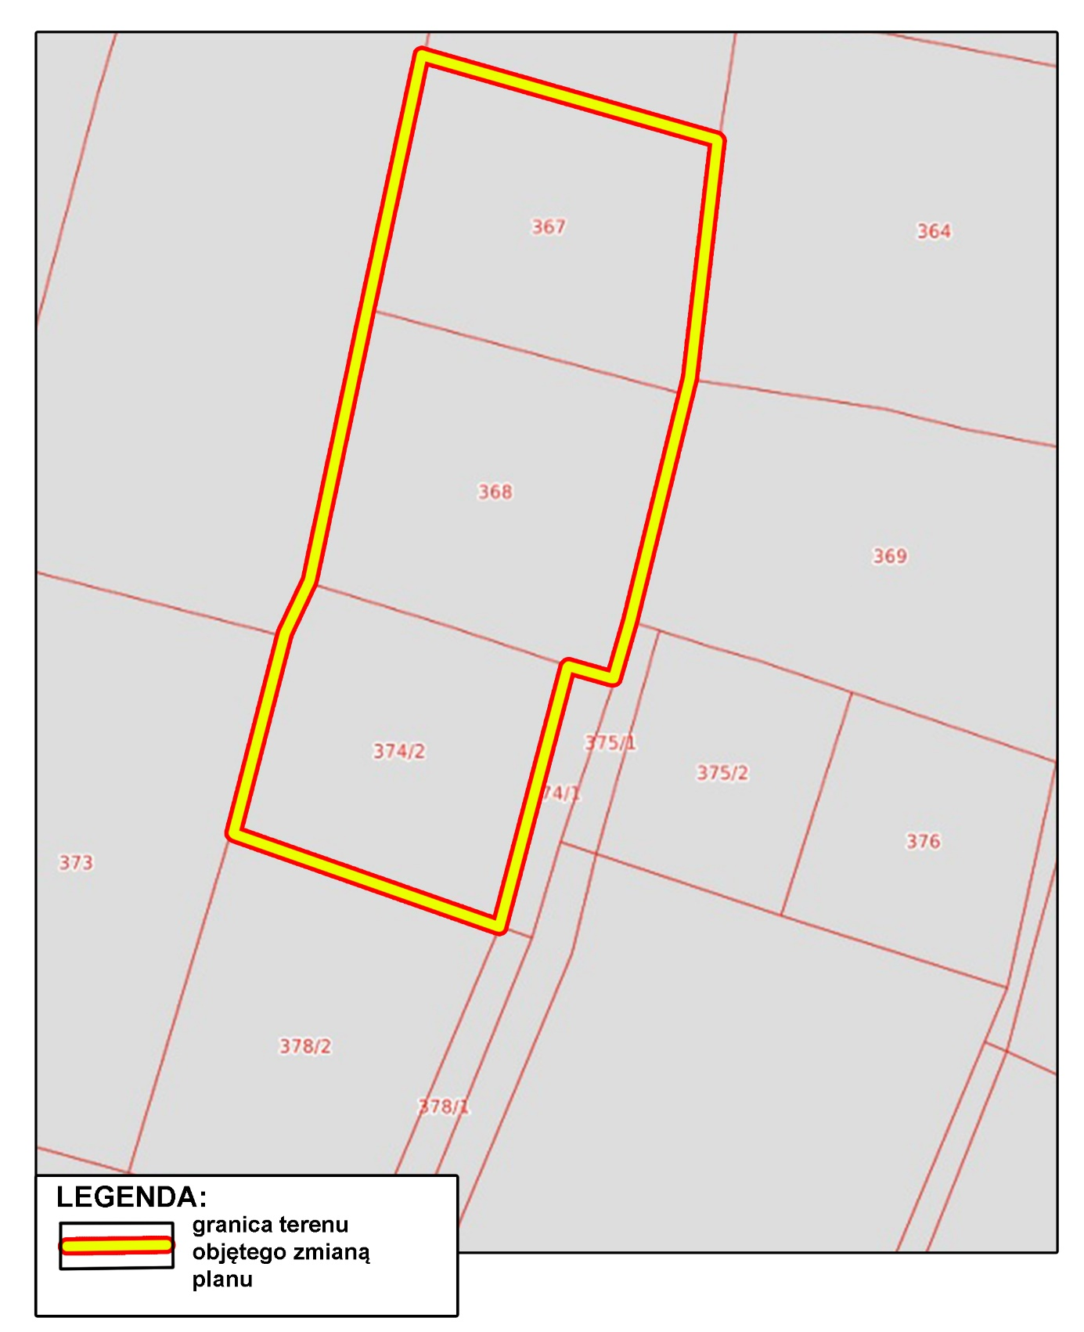
Załącznik Nr 8 do Ogłoszenia o wyłożeniu do publicznego wglądu zmiany planu (zmiana miejscowego planu zagospodarowania przestrzennego „Miasto Gorlice – Plan Nr 4” dla obszaru położonego przy ul. Wesołej w Gorlicach- Uchwała Nr 780/LX/2023 Rady Miasta Gorlice)

